暨南大学本科实验报告专用纸
课程名称 JAVA程序设计实验 成绩评定
实验项目名称 JAVA常用核心类 指导教师 陈宣
实验项目编号 0806016908 实验项目类型 验证型 实验地点 DF106
学生姓名 冼胡兵 学号 2022102147
学院 信息科学技术学院 系 计算机系 专业 计算机科学与技术
实验时间2023 年12月4日 下 午～ 12 月 4 日 下 午

一 实验目的：
1. LocalDate类的使用。
2. BigInteger类的使用。
二 实验内容与要求
1. 查看LocalDate API，编写一个Java程序，打印21世纪（2001年至2099年）所有日期为13号且为星期五的日期。
2. 编写程序，验证2^127-1是个素数。（1876年，数学家卢卡斯证明了2^127－1是当时已知的最大素数。这个记录保持了75年，这是一个39位的数。直到1951年，借助于新出现的电子计算机，人们才发现有79位数字的更大素数）
并使用Date()来计算验证所需的时间，方法是：在验证前后分别使用Date()计算当前时间，然后用两个时间之差输出验证所耗费的时间（按“xx天xx小时xx分钟xx秒xx毫秒”的格式输出所用时间）。（实验时间不足以精确计算，你们可以自己回去试试，不要使用boolean isProbablePrime(int certainty) 方法，估计用你的电脑需要计算的时间，如2个月，上课实验可以用较小的数代替）

三 实验代码：
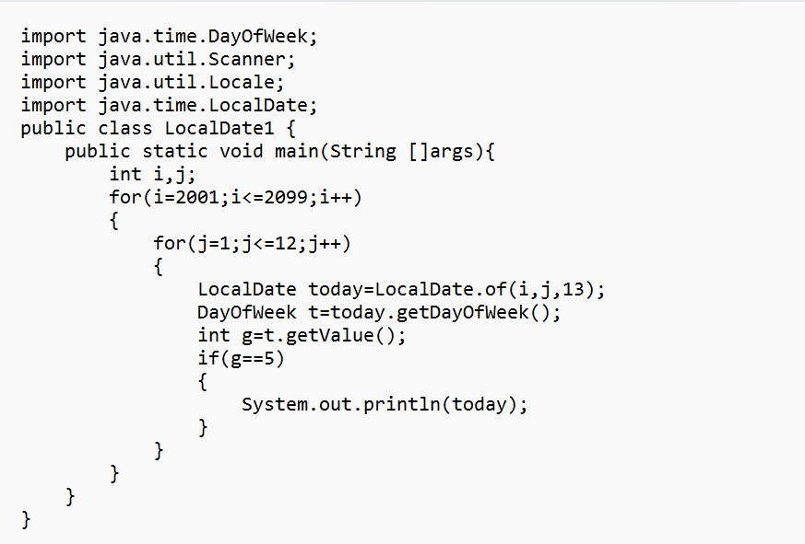
（2）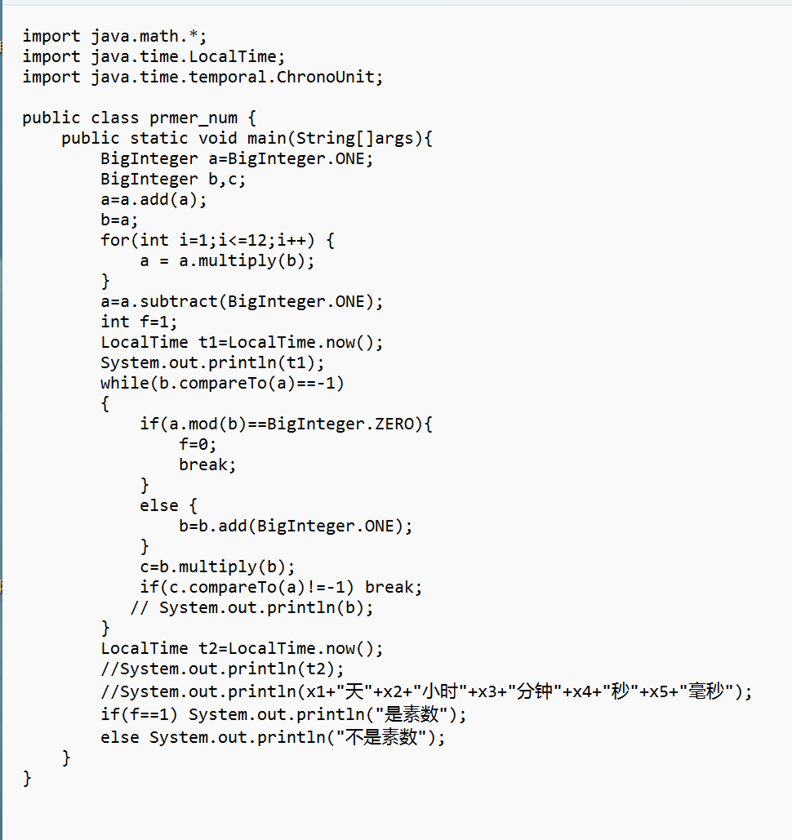
暨南大学本科实验报告专用纸(附页)

四 运行结果
（1）题目一
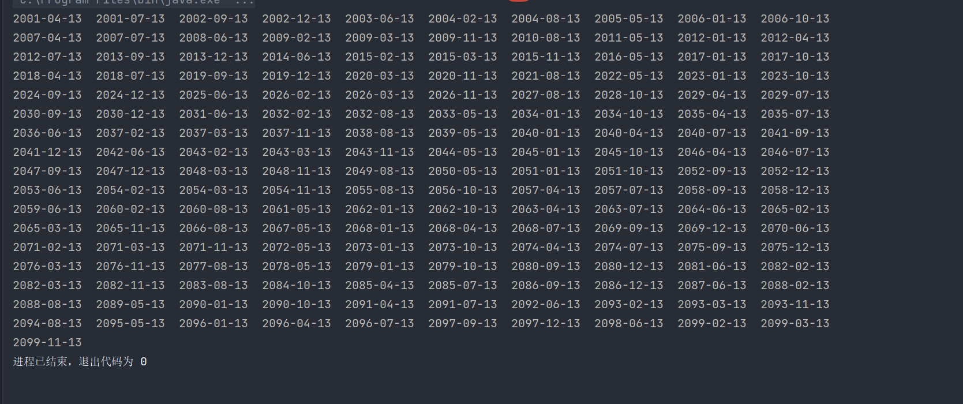
（2）题目二
五 实验总结
（1）API应用： 这个实验展示了如何利用Java 8中的LocalDate API来处理日期，并通过嵌套循环找出符合特定条件的日期。
灵活性与可读性： 使用LocalDate API能够简化日期处理过程，并且代码结构清晰易读

（2）计算 2^127 - 1 是否为素数，并使用 Date() 记录了验证开始和结束的时间，然后计算了验证所用的时间。但是，对于这么大的数，验证所需的时间可能非常长

